

REQUERIMENTO Nº 1328/2021

Súmula: - Solicita informações do Executivo junto a Secretaria responsável se há estudo ou consta no cronograma a pavimentação da Rua Yen localizado no Bairro Amador Bueno, neste município Itapevi.

REQUEIRO à Mesa, após ouvido o Douto Plenário na forma regimental vigente, seja oficiado ao Excelentíssimo Senhor Igor Soares Ebert, Prefeito Municipal, informações do executivo junto a secretaria responsável se há estudo ou consta no cronograma a pavimentação da Rua Yen no bairro do Amador Bueno neste município de Itapevi.

Justificativa
Senhor Presidente: -
Senhoras Vereadoras: -
Senhores Vereadores: -

Pensando em levar mais qualidade e dignidade para os moradores do Bairro Amador Bueno, solicito informação sobre o estudo da pavimentação da Rua Yen, pois os moradores sofre para ser locomoverem com seus veículos pelo fato da via não ser pavimentada, e também em dias de chuva a via fica intransitável.

A pavimentação desta via seria de suma importância para os moradores e para o bairro, pois seria mais uma via de acesso para transitar e ofereceria mais qualidade de vida, e valorização comercial nos imóveis do bairro.

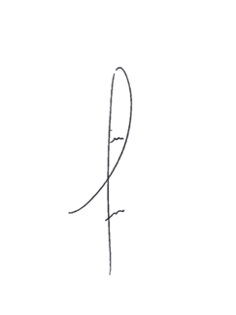
REQUEIRO ao Exmo. Sr. Prefeito que seja feito um estudo sobre a citada acima, pois irá trazer mais mobilidade para os munícipes daquela localidade.

Sala das Sessões Benvindo Moreira Nery, 03 de setembro de 2021.


Denis Lucas de Oliveira
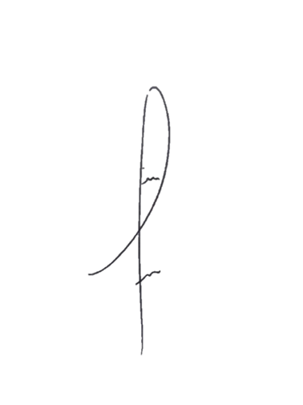
VEREADOR

